**LAPORAN**

**ANALISIS DAN**

**PERANCANGAN PERANGKAT LUNAK**

**“SISTEM INFORMASI PEMESANAN MAKANAN BERBASIS WEB”**



**Disusun Oleh:**

**FARID HIBATURRACHMAN (2100018444) - KELAS I**

**GHOFAR RAIHANANDA SUPRAPTO (2100018448) – KELAS I**

**PROGRAM STUDI INFORMATIKA**

**FAKULTAS TEKNOLOGI INDUSTRI**

**UNIVERSITAS AHMAD DAHLAN**

**MEI 2023**

**Deskripsi Tim**

|  |  |
| --- | --- |
| **Nama Tim** | Otherworldly Eats |
| **Topik Projek** | Sistem Informasi Pemesanan Makanan Berbasis Web |
| **Job Description** | 1. Farid Hibaturrachman: 2. Menjelaskan isi Diagram BPMN (Tugas 2) 3. Mengisi SRS bagian Kebutuhan Non-Fungsional (Tugas 3) 4. Menjelaskan Diagram Use Case (Tugas 4) 5. Membuat Table Use Case (Tugas 5) 6. Mengisi Tabel Skenario Use Case bagian Pre dan Pos Condition (Tugas 6) 7. Menjelaskan Alur Activity Diagram (Tugas 7) 8. Ghofar Raihananda Suprapto: 9. Membuat Diagram BPMN (Tugas 2) 10. Mengisi SRS bagian Kebutuhan Fungsional (Tugas 3) 11. Membuat Diagram Use Case (Tugas 5) 12. Mengisi Tabel Skenario Use Case bagian Assumption  (Tugas 6) 13. Membuat Activity Diagram (Tugas 7) |
|  |  |

**Deskripsi**

Sistem Informasi Pemesanan Makanan Berbasis Website adalah sebuah platform inovatif yang dirancang untuk memfasilitasi proses pemesanan makanan secara online dengan cara yang lebih nyaman, efisien, dan terjangkau. Dalam era digital yang terus berkembang, sistem ini memanfaatkan teknologi dan kemajuan internet untuk menghadirkan pengalaman pemesanan makanan yang seamless dan menyenangkan bagi pengguna.

Sistem ini memiliki tujuan utama untuk meningkatkan kenyamanan dan kemudahan dalam memesan makanan bagi pelanggan, sementara juga memberikan manfaat bagi pemilik restoran dalam mengelola pesanan, meningkatkan efisiensi operasional, dan meningkatkan kepuasan pelanggan mereka.

**Ruang Lingkup**

1. **Pendaftaran Pengguna:**

Pengguna dapat membuat akun pribadi dengan menyediakan informasi seperti nama, alamat email, nomor telepon, dan alamat pengiriman. Dengan akun pribadi, pelanggan dapat menyimpan preferensi pribadi mereka, melacak riwayat pesanan, dan mendapatkan keuntungan dari program loyalitas atau promosi khusus.

1. **Penjelajahan Menu yang Lengkap:**

Pengguna dapat menjelajahi beragam restoran dan melihat daftar menu makanan yang tersedia. Setiap menu dilengkapi dengan informasi yang komprehensif, termasuk nama hidangan, deskripsi, harga, kategori, dan gambar yang menggugah selera. Pengguna juga dapat melihat informasi nutrisi, bahan-bahan, dan opsi kustomisasi yang tersedia untuk masing-masing hidangan.

1. **Pemilihan dan Penyesuaian Hidangan:**

Pelanggan dapat memilih hidangan yang diinginkan dari menu yang ditampilkan. Beberapa restoran mungkin menawarkan opsi untuk menyesuaikan hidangan, seperti memilih topping tambahan, tingkat kepedasan, atau pengaturan porsi. Pengguna juga dapat memanfaatkan fitur pencarian dan filter untuk menemukan hidangan berdasarkan preferensi pribadi mereka, seperti diet khusus atau preferensi makanan tertentu.

1. **Keranjang Belanja yang Interaktif:**

Pelanggan dapat menambahkan hidangan ke dalam keranjang belanja mereka.

Mereka memiliki fleksibilitas untuk mengubah jumlah pesanan, menghapus item yang tidak diinginkan, atau menambahkan item baru ke keranjang. Keseluruhan biaya akan dihitung secara otomatis dan ditampilkan dengan jelas kepada pelanggan.

1. **Pembayaran yang Aman dan Mudah:**

Sistem ini menyediakan metode pembayaran yang beragam dan aman, seperti kartu kredit/debit, transfer bank, atau dompet digital. Pengguna dapat dengan mudah memasukkan detail pembayaran yang diperlukan, seperti nomor kartu kredit atau informasi rekening bank, dengan jaminan keamanan dan kerahasiaan data.

1. **Konfirmasi Pesanan dan Informasi Pengiriman:**

Setelah pembayaran selesai, pelanggan akan menerima konfirmasi pesanan melalui email atau notifikasi di situs web.Konfirmasi akan mencakup rincian pesanan, alamat pengiriman, waktu estimasi pengiriman, dan total biaya.

1. **Pengiriman atau Pengambilan Pesanan:**

Pelanggan dapat memilih antara pengiriman atau pengambilan langsung dari restoran. Jika dipilih pengiriman, restoran akan mengatur pengiriman ke alamat yang telah diberikan oleh pelanggan. Jika dipilih pengambilan, pelanggan akan diberikan informasi tentang waktu yang tepat untuk mengambil pesanan.

1. **Pengelolaan Restoran:**

Bagi pemilik restoran, sistem ini menyediakan antarmuka admin yang memungkinkan mereka mengelola menu, mengatur waktu operasional, dan melacak pesanan yang masuk. Mereka dapat memperbarui menu, mengubah stok hidangan, dan melihat riwayat pesanan.

1. **Umpan Balik dan Penilaian:**

Setelah menerima pesanan, pelanggan dapat memberikan umpan balik dan penilaian tentang pengalaman mereka. Restoran dapat melihat ulasan serta penilaian tersebut agar dapat memperbaiki pelayanan mereka.

Sistem Informasi Pemesanan Makanan Berbasis Website ini dirancang untuk meningkatkan kenyamanan dan efisiensi dalam pemesanan makanan online. Dengan fitur-fitur yang lengkap dan jelas, sistem ini memungkinkan pelanggan untuk menikmati pengalaman pemesanan makanan yang nyaman dan praktis, sementara restoran dapat mengelola pesanan dengan lebih efisien dan meningkatkan kepuasan pelanggan.

**Pendahuluan**

* 1. **Tujuan**

SRS (Software Requirements Specification) dibuat dengan tujuan untuk menggambarkan secara terperinci dan sistematis semua kebutuhan dan persyaratan yang harus dipenuhi oleh suatu perangkat lunak. Dokumen SRS ini berfungsi sebagai dasar bagi tim pengembang perangkat lunak dalam merancang, membangun, menguji, dan memelihara perangkat lunak.

Tujuan utama dari pembuatan SRS adalah untuk memastikan bahwa seluruh anggota tim pengembang dan klien atau pemilik proyek memahami persyaratan yang harus dipenuhi oleh perangkat lunak, sehingga meminimalkan risiko kesalahan dalam pengembangan dan memastikan bahwa proyek selesai sesuai dengan spesifikasi yang diinginkan.

Selain itu, SRS juga membantu dalam mengkomunikasikan kebutuhan dan persyaratan perangkat lunak secara jelas dan terstruktur, mengidentifikasi risiko dan tantangan yang mungkin terjadi selama pengembangan, dan sebagai acuan dalam melakukan pengujian perangkat lunak untuk memastikan bahwa perangkat lunak tersebut sesuai dengan spesifikasi yang telah ditetapkan.

* 1. **Lingkup**

Lingkup pada Sistem Informasi Pemesanan Berbasis Web dapat mencakup beberapa aspek, diantaranya.

**1.2.1 Antarmuka pengguna**

Lingkup ini mencakup elemen-elemen tampilan dan fungsionalitas situs web, seperti tampilan menu, tata letak halaman, tombol, formulir, dan input yang digunakan oleh pengguna untuk melakukan pemesanan makanan.

* + 1. **Keamanan**

Lingkup ini meliputi sistem manajemen pesanan, seperti manajemen inventaris, manajemen pesanan, manajemen pembayaran, manajemen pengiriman, dan manajemen pelanggan.

* + 1. **Database**

Lingkup ini mencakup penyimpanan data seperti informasi pelanggan, daftar menu, inventaris, dan riwayat pesanan.

* + 1. **Sistem pembayaran**

Lingkup ini mencakup sistem pembayaran yang digunakan oleh pelanggan untuk membayar pesanan mereka.

* + 1. **Pengiriman dan Logistik**

Lingkup ini meliputi pengiriman pesanan dari restoran ke pelanggan, manajemen jadwal pengiriman, pelacakan pesanan, dan manajemen pengiriman kembali.

* + 1. **Keamanan**

Lingkup ini mencakup perlindungan situs web dan data pelanggan dari ancaman keamanan seperti peretasan dan serangan virus.

* + 1. **Layanan pelanggan**

Lingkup ini mencakup dukungan pelanggan yang diberikan melalui situs web, seperti layanan pelanggan online dan pemberian umpan balik kepada pelanggan.

1. **Kebutuhan Fungsional**

Persyaratan fungsional adalah jenis persyaratan yang menentukan perilaku dan fungsi yang harus dilakukan oleh sistem perangkat lunak atau produk untuk memenuhi kebutuhan penggunanya. Persyaratan ini menjelaskan apa yang harus dilakukan sistem dan bagaimana sistem melakukannya. Persyaratan fungsional biasanya dinyatakan dalam bentuk input, pemrosesan, dan output, dan sering digunakan untuk mendorong desain, pengembangan, dan pengujian sistem perangkat lunak.

* 1. **Akun Pengguna**

Memungkinkan pelanggan untuk membuat akun dan menyimpan restoran dan pesanan favorit mereka.

Fitur ini mengharuskan pengguna memasukan:

* + - Nama Lengkap.
    - Nomor HP.
    - Email.
    - Kata Sandi.

1. **Pemesanan Online**

Memungkinkan pelanggan untuk menelusuri menu restoran dan melakukan pemesanan secara online.

Fitur ini mengharuskan Pengguna memasukan:

* + - Lokasi tujuan untuk mengantar makanan.
    - Metode Pembayaran.

1. **Manajemen Menu**

Menyediakan antarmuka bagi restoran untuk mengelola item menu, harga, dan ketersediaan.

1. **Pelacakan Pemesanan**

Memungkinkan pelanggan untuk melacak status pesanan mereka dan menerima notifikasi ketika makanan mereka siap.

1. **User Interface**

Menyediakan antarmuka yang mudah digunakan dan intuitif bagi pelanggan untuk menelusuri menu, melakukan pemesanan, dan mengelola akun mereka.

1. **Analisis**

Menyediakan pelaporan dan analitik untuk restoran mengenai volume pesanan dan perilaku pelanggan.

1. **Kebutuhan Non-Fungsional**

Kebutuhan non-fungsional adalah persyaratan atau kriteria yang tidak berkaitan dengan fungsi utama sistem, tetapi terkait dengan kualitas sistem atau pengalaman pengguna dalam menggunakan sistem. Berikut beberapa kebutuhan non-fungsional pada Sistem Informasi Pemesanan Makanan Berbasis Web:

1. **Kinerja**

Sistem harus beroperasi dengan cepat dan responsif untuk memastikan pengalaman pengguna yang lancar. Hal ini mencakup waktu respons, kecepatan akses, dan waktu pemuatan halaman yang cepat.

1. **Keamanan**

Sistem harus dapat melindungi data pelanggan dan transaksi pembayaran dari ancaman keamanan seperti peretasan dan serangan virus. Perlindungan ini harus meliputi enkripsi data dan penggunaan protokol keamanan yang aman seperti HTTPS.

1. **Skalabilitas**

Sistem harus dapat menangani volume pesanan yang besar dan berkembang sesuai kebutuhan. Hal ini melibatkan kemampuan sistem untuk menangani beban yang lebih besar dengan meningkatkan kapasitas dan kemampuan yang memadai.

1. **Ketersediaan**

Sistem harus tersedia dan dapat diakses sepanjang waktu dengan downtime minimal atau tidak sama sekali. Hal ini dapat dilakukan dengan penggunaan teknologi redundansi seperti sistem cadangan dan backup yang aman.

1. **Kegunaan**

Sistem harus mudah digunakan dan intuitif bagi pengguna, baik dari segi tampilan antarmuka pengguna, navigasi, dan kemampuan interaksi dengan sistem.

1. **Pemeliharaan**

Sistem harus mudah dipelihara dan diperbarui oleh pengembang dan administrator sistem. Hal ini mencakup dokumentasi yang baik, penggunaan kode terstruktur, dan pemilihan teknologi yang mudah dipelihara.

1. **Kompatibilitas**

Sistem harus dapat beroperasi pada berbagai platform dan perangkat, seperti komputer desktop, laptop, tablet, dan ponsel pintar, dan dapat berjalan di berbagai sistem operasi seperti Windows, iOS, dan Android.

Dalam rangka mencapai keberhasilan sistem informasi pemesanan makanan berbasis web, kebutuhan non-fungsional harus dipenuhi dengan baik untuk memastikan sistem yang aman, lancar, mudah digunakan, dan dapat diandalkan bagi pengguna.

1. **Tugas 2B**

Job desc: Membuat Diagram BPMN

**4.1. Diagram BPMN saat ini.**

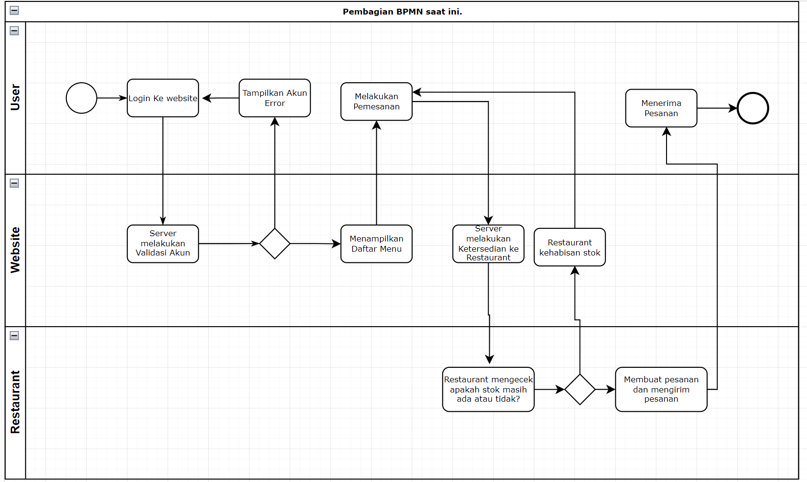

**4.2. Diagram BPMN yang diharapan.**

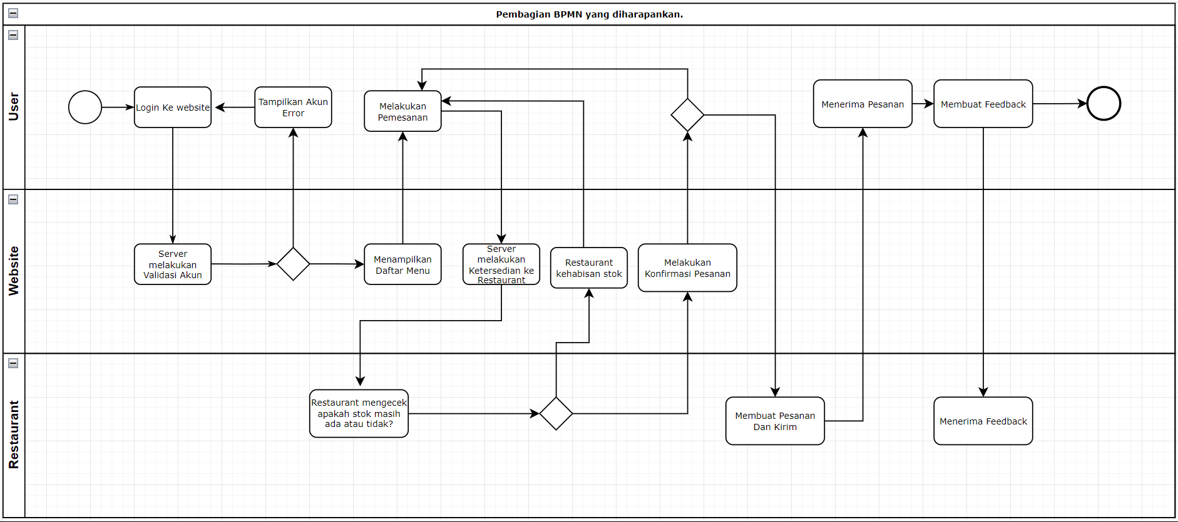

1. **Tugas 3**

Job Desc: Mengisi SRS bagian Kebutuhan Fungsional

Persyaratan fungsional adalah jenis persyaratan yang menentukan perilaku dan fungsi yang harus dilakukan oleh sistem perangkat lunak atau produk untuk memenuhi kebutuhan penggunanya. Persyaratan ini menjelaskan apa yang harus dilakukan sistem dan bagaimana sistem melakukannya. Persyaratan fungsional biasanya dinyatakan dalam bentuk input, pemrosesan, dan output, dan sering digunakan untuk mendorong desain, pengembangan, dan pengujian sistem perangkat lunak.

**5.1. Akun Pengguna**

Memungkinkan pelanggan untuk membuat akun dan menyimpan restoran dan pesanan favorit mereka.

Fitur ini mengharuskan pengguna memasukan:

* + - Nama Lengkap.
    - Nomor HP.
    - Email.
    - Kata Sandi.

**5.2. Pemesanan Online**

Memungkinkan pelanggan untuk menelusuri menu restoran dan melakukan pemesanan secara online.

Fitur ini mengharuskan Pengguna memasukan:

* + - Lokasi tujuan untuk mengantar makanan.
    - Metode Pembayaran.

**5.3. Management Menu**

Menyediakan antarmuka bagi restoran untuk mengelola item menu, harga, dan ketersediaan.

**5.4. Pelacakan Pemesanan**

Memungkinkan pelanggan untuk melacak status pesanan mereka dan menerima notifikasi ketika makanan mereka siap.

**5.5. User Interface**

Menyediakan antarmuka yang mudah digunakan dan intuitif bagi pelanggan untuk menelusuri menu, melakukan pemesanan, dan mengelola akun mereka.

**5.6. Analisis**

Menyediakan pelaporan dan analitik untuk restoran mengenai volume pesanan dan perilaku pelanggan.

1. **Tugas 4**

Job desc: Membuat Diagram Use Case

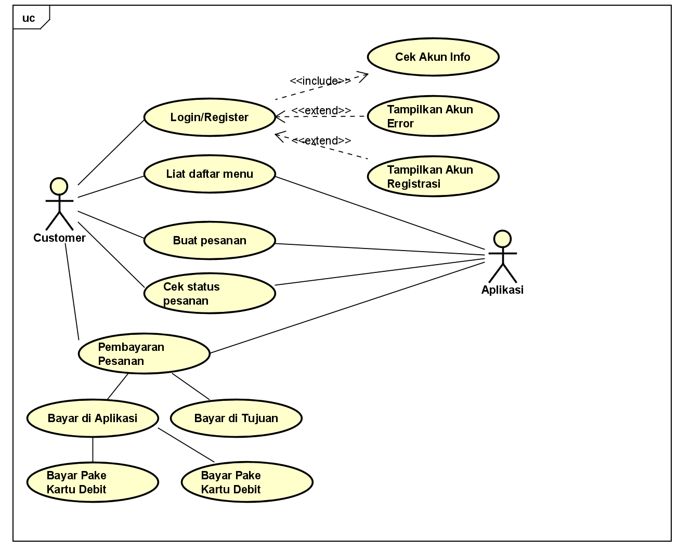

Sistem informasi pemesanan makanan berbasis web ini memiliki beberapa use case yang dapat diidentifikasi, yaitu:

1. Login/Register: Use case ini memungkinkan customer untuk membuat akun atau masuk ke akun yang sudah ada. Jika customer sudah terdaftar, mereka dapat melakukan login untuk mengakses akun mereka.
2. Cek info akun: Use case ini memungkinkan customer untuk melihat informasi akun mereka seperti nama, alamat, nomor telepon, dan informasi lain yang terkait dengan akun mereka.
3. Tampilkan error akun: Use case ini memberikan notifikasi atau pesan kesalahan jika terjadi masalah saat login atau saat menggunakan aplikasi.
4. Tampilkan registrasi akun: Use case ini memungkinkan customer untuk membuat akun baru jika mereka belum memiliki akun.
5. Lihat daftar menu: Use case ini memungkinkan customer untuk melihat daftar menu makanan yang tersedia di restoran.
6. Buat pesanan: Use case ini memungkinkan customer untuk memilih makanan yang ingin mereka pesan dan menentukan jumlahnya.
7. Cek status pesanan: Use case ini memungkinkan customer untuk melihat status pesanan mereka, seperti sudah diproses atau sedang dalam proses pengiriman.
8. Pembayaran pesanan: Use case ini memungkinkan customer untuk membayar pesanan mereka secara online atau dengan cara lain yang disediakan oleh aplikasi.
9. **Tugas 5**

Job Desc: Mengisi Langkah-Langkah Tabel Skenario Use Case Bagian Normal Flow

|  |  |  |
| --- | --- | --- |
| Use-Cases | Scenario | Langkah-Langkah |
| Akun pengguna (Login) | Normal Flow (Login Berhasil) | 1. Pengguna masukan Informasi seperti Username dan password 2. Pengunna klik login 3. Server verfikasi infomasi dan login sukses |
| Akun pengunna  (Registrasi) | Normal Flow (Registrasi Berhasil) | 1. Pengguna masukan data-data diri untuk kepentingan data akun. 2. Pengguna klik tombol register 3. Server verifikasi apakah data-data sudah lengkap dan tidak ada konflik di database 4. Server mengatakan registrasi berhasil |
| Pemesanan Online | Normal Flow (Memesan Berhasil) | 1. Pengguna meliat daftar menu 2. Pengguna memilih menu 3. Pengguna melakukan pemesanan untuk menu yang dipesan. 4. Pengguna memilih tempat untuk mengirim makanannya. 5. Server melakukan validasi menu dan mengirim orderan ke restaurant 6. Restaurant menerima orderan dan memasakan pesanan 7. Restaurant mengirim makanan ke tujuan yang Pengguna pilih. 8. Pengguna menerima makanan nya. |
| Metode Pembayaran | Normal Flow (Pembayaran berhasil) | 1. Pengguna memesan makanan 2. Kemudian ditampilkan pilihan metode pemesanan 3. Jika Pengguna memilih Bayar langsung maka: 4. Pengguna disuruh mengunakan metode Debit atau Credit 5. Server melakukan otomatis validasi ke restaurant nya 6. Atau jika Pengguna memilih bayar di tempat maka: 7. Ketika makanan sudah dikirim di tempat tujuan maka pengguna bayar di kurir nya. 8. Kurir menerima pembayaran dan melakukan konfirmasi ke server 9. Server menerima konfirmasi dan konfirmasi ke restaurant nya. |

1. **Tugas 6**

Job Desc: Mengisi Tabel Skenario Use Case bagian Assumption

|  |  |  |  |  |
| --- | --- | --- | --- | --- |
| Use-Cases | Aktor | Deskripsi | Course | Asumption |
| Login | Customer | Melakukan Aktivitas Login | Normal | Halaman login adalah titik masuk untuk mengakses fitur-fitur sistem atau aplikasi. |
| Alternatif | Pengguna harus memberikan kredensial yang valid (seperti nama pengguna dan kata sandi) agar berhasil masuk. |
| Register | Customer | Melakukan Aktivitas Registrasi Akun | Normal | Halaman registrasi adalah titik masuk untuk akun baru yang dimana untuk mengakses fitur-fitur sistem atau aplikasi. |
| Alternatif | Pengguna harus memberikan info-info valid buat registrasi akun. |
| Liat Daftar-Daftar Menu | Customer | Melakukan Aktivitas melihat daftar menu makanan. | Normal | Halaman yang akan dituju oleh pengguna setelah masuk adalah halaman yang disebut sebagai "halaman situs web" dalam prasyarat.  Tujuan dari halaman ini adalah untuk menampilkan daftar menu makanan yang tersedia. |
| Alternatif | Ada masalah atau kesalahan yang mencegah pengguna mengakses daftar menu dan informasi terkait.  Dengan menghubungi departemen teknis, pengguna dapat melaporkan masalah dan mencari bantuan untuk menyelesaikan masalah yang menghalangi mereka untuk melihat daftar menu. |
| Membuat Pesanan | Customer | Membuat Aktivias memesan menu makanan | Normal | Pengguna telah berhasil menambahkan item yang dipilih ke keranjang mereka.  Fitur keranjang memungkinkan pengguna untuk meninjau dan mengelola item yang dipilih sebelum melanjutkan ke proses pembayaran.  Proses pembayaran adalah langkah selanjutnya setelah menambahkan item ke keranjang, yang menunjukkan bahwa pengguna bermaksud untuk melakukan pembayaran yang dipilih |
| Alternatif | Penambahan pesanan yang tidak berhasil menunjukkan bahwa ada gangguan pada fungsi normal situs web atau aplikasi. |
| Cek status pembayaran | Customer | Melakukan Aktivitas pengencekan pembayaran Pemesanan | Normal | Pengguna telah berhasil melakukan pemesanan, yang menandakan bahwa mereka telah melalui proses pemilihan barang dan konfirmasi pembelian. |
| Alternatif | Melihat status pesanan yang tidak berhasil menunjukkan bahwa ada gangguan pada fungsi normal situs web atau aplikasi. |
| Pembayaran Pemesanan | Customer | Melakukan Aktivitas Pembayaran Pemesanan | Normal | Pengguna telah berhasil menyelesaikan proses pembayaran, yang menandakan bahwa metode pembayaran yang dipilih telah diproses dan diterima. |
| Alternatif | Melihat yang tidak berhasil menunjukkan bahwa ada gangguan pada fungsi normal situs web atau aplikasi. |

1. **Tugas 7**

Job Desc: Membuat Activity Diagram

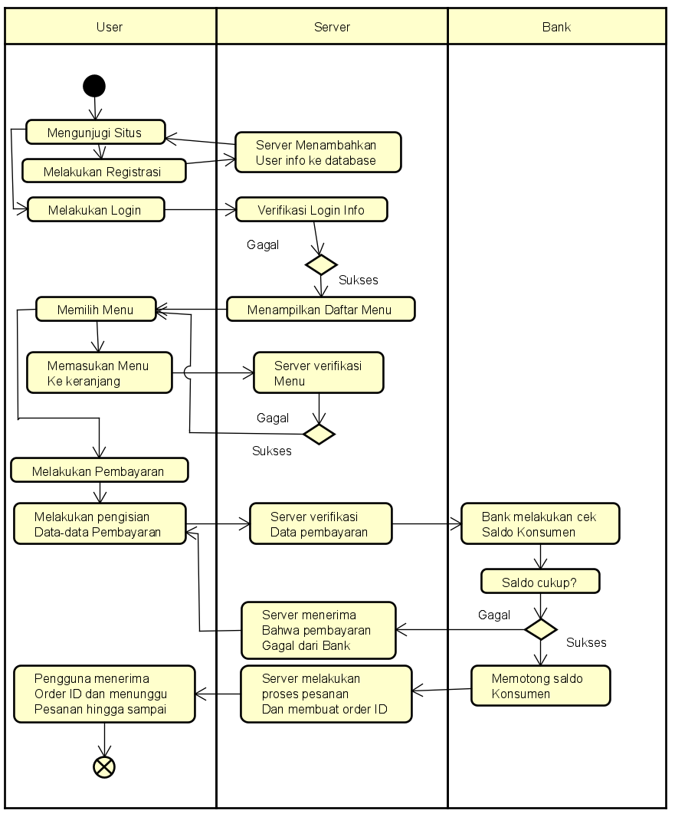

1. **Screenshot Github**

**Link:** [**https://github.com/ghofars302/appl**](https://github.com/ghofars302/appl)

**<insert screenshot here>**

1. **Kendala-Kendala saat mengerjakan tugas**
2. Instruksi tugas yang agak membingungkan
3. Kurang mengerti bagaimana cara yang lebih baik dalam memahami suatu persoalan dari tugas ini.